Отчет о проделанной работе
в период дистанционного обучения.
Подготовительная «Б» группа.
Воспитатель: Васильева И.Н.

В обучении приняло участие: 4 детей

22.04.2020г.

По расписанию 3 занятия по 30 минут.
- Физ. развитие
- Музыка
- Математика

Занятие Математика.

Тема: Измерение объема и длины меркой.

Моню было предложено провести дома опыт «Измерение объема воды в двух кувшинах разными мерками (стакан, ложка, чашка). Определить в каком кувшине объем воды больше, в каком меньше разными мерками.

Задание:

Как вы думаете в каком стакане воды больше?

Как можно измерить? (с помощью полосок бумаги разного цвета, линейкой).

Практическая работа.

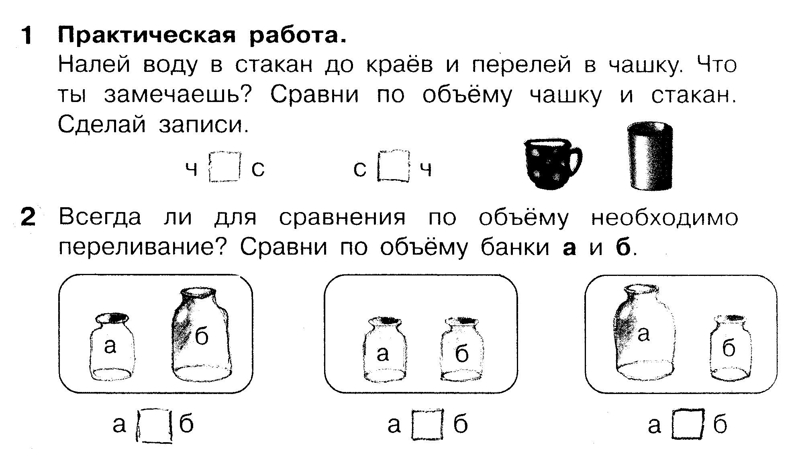

Домашнее задание:

